

Projektdaten sind auf github zu finden:

https://github.com/fablabnbg/OpenPhotonik_Makeathon2020

Projekt Team:

- Christian Scheuerer
- Heinz Blaettner
- Rolf Nietzer
- Lukas Lippold
- Roman
- Roland Hein

Der Sensor node ist ein ESP32 LoRa32:
- OLD-Display
- SDC30 co2 – sensor der CO2 / Temperatur / Luftfeuchte misst
- WiFi wird zum uploaden der daten zum MQTT-server benutzt wird
- LoRa wird aktuell nicht genutzt
- Video sensor in aktion:
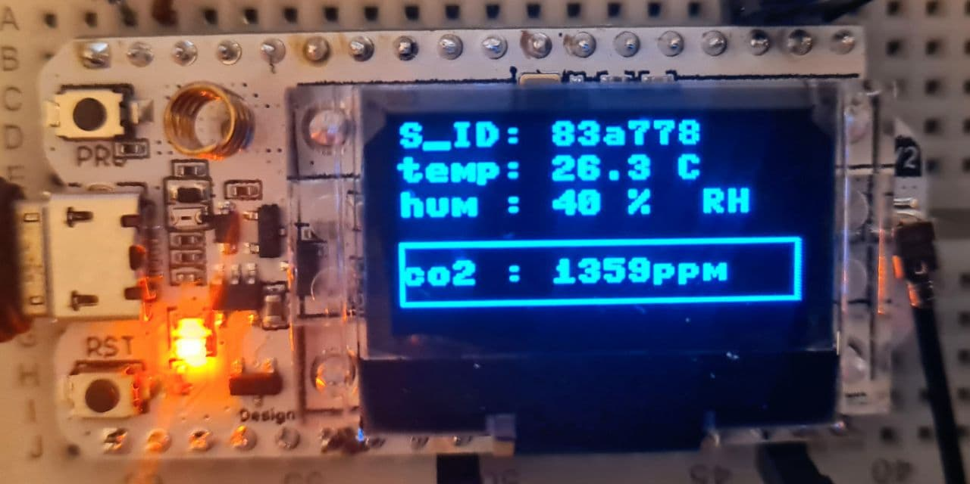
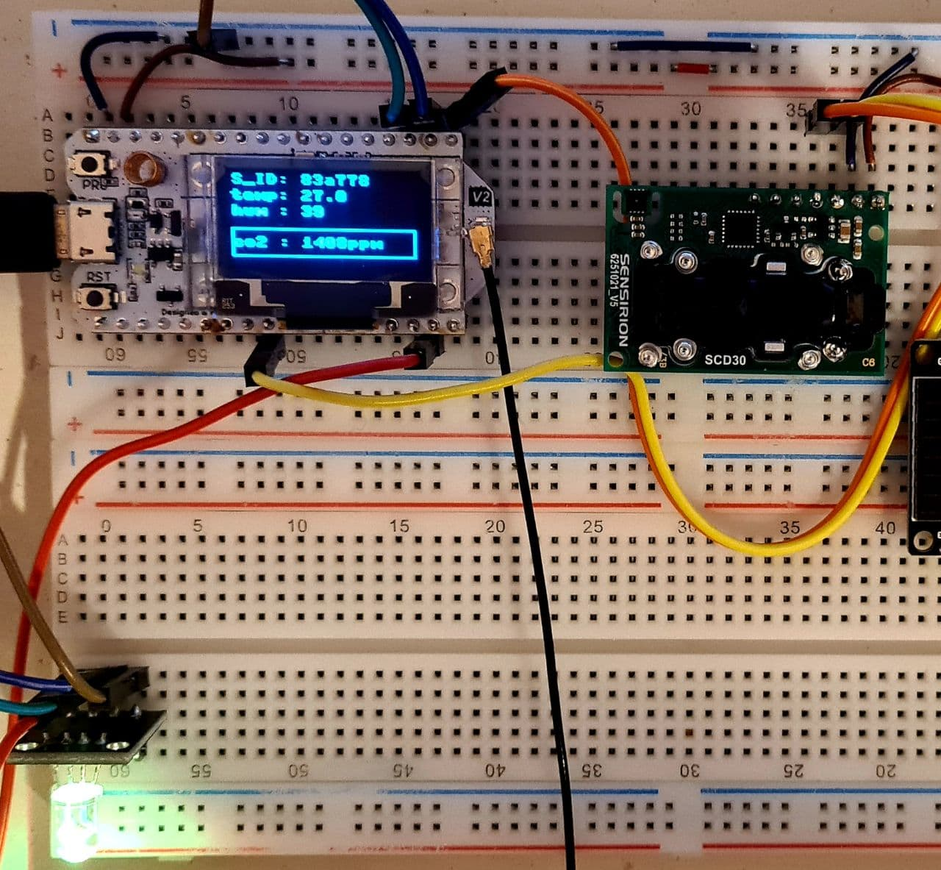
Raspberry-Pi 4 als Zentrale server platform:
- Linux als OS
- IOTstack mit docker zum verwalten der verschiedenen services
- MQTT - server mosquito
- NodeRed - Dashboard
- influxdb - datenbank für sensor daten
- grafana - visualisierung der messdaten

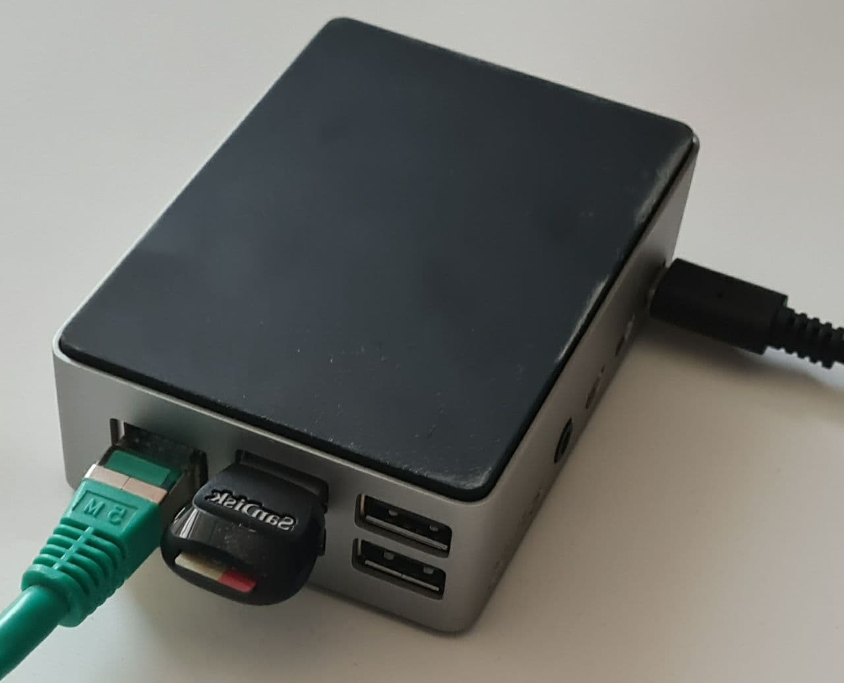
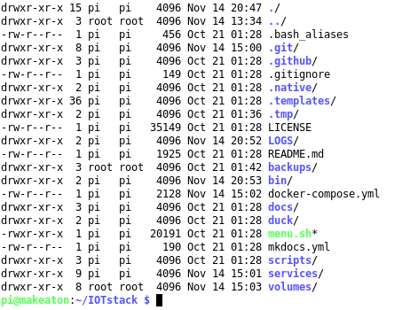

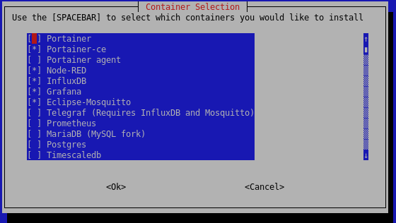
NodeRed asl Dashboard:

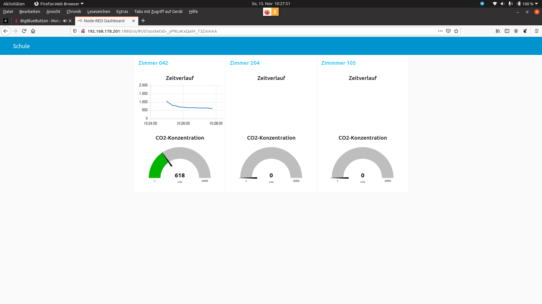
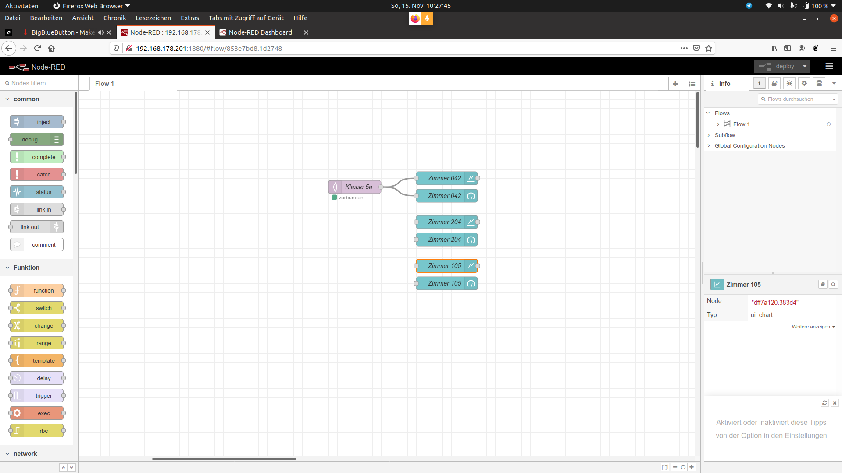
NodeRed configuration:
Portainer zum verwalten:
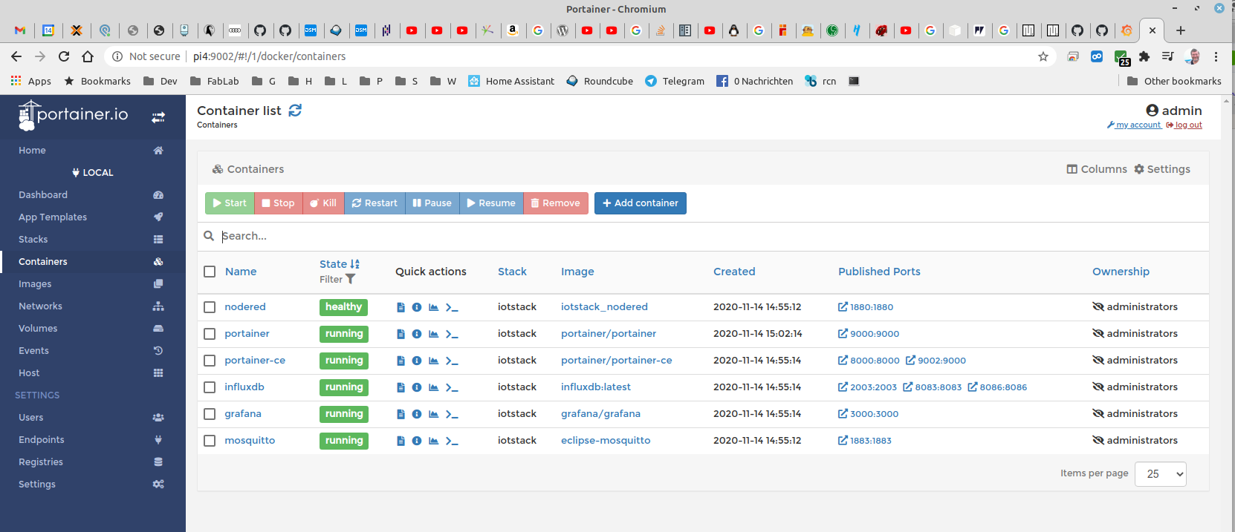
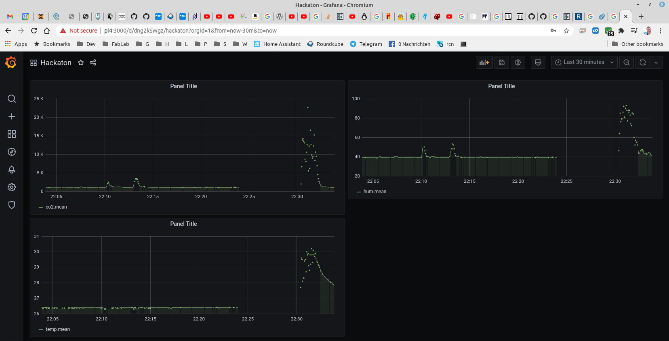
Grafana messdaten
MQTT zum sammeln und verteilen der messdaten

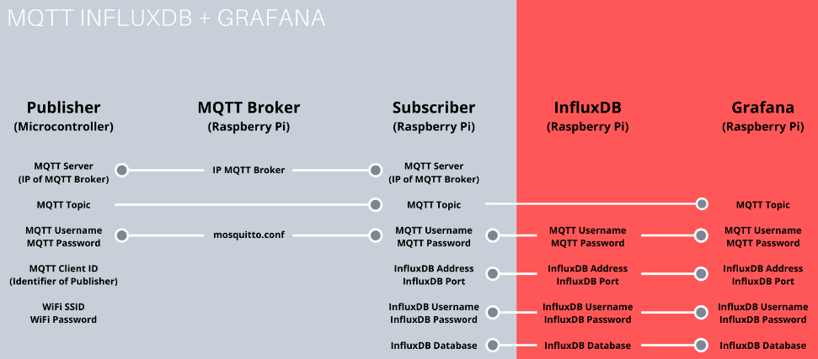

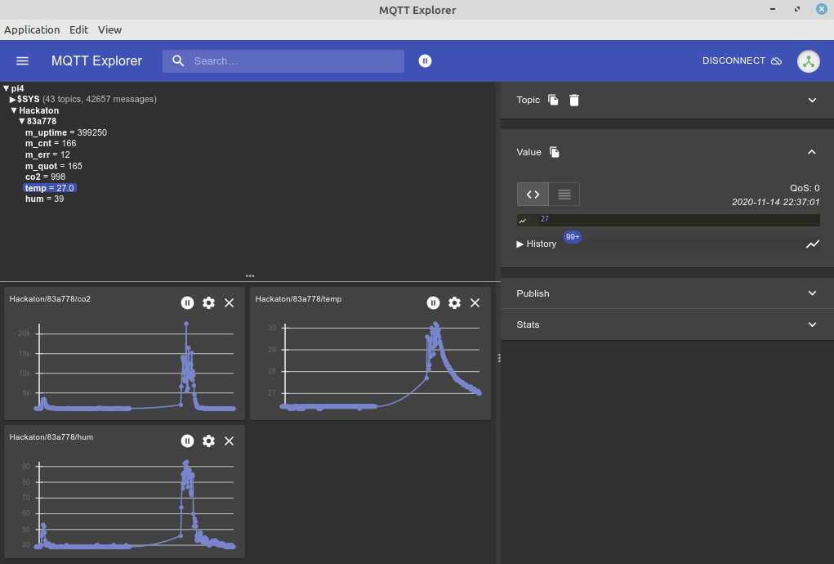
MQTT-Explorer zu prüfen Sensor-node funktion
Thonny-IDE für Micropython entwicklung
